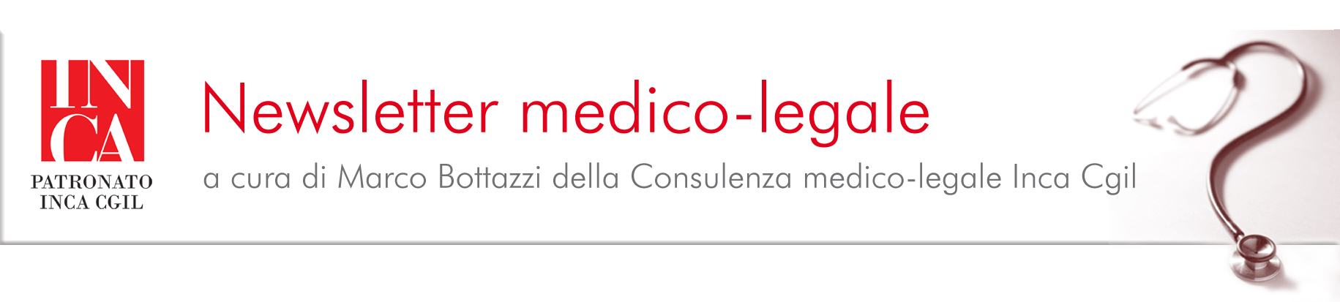
Numero 5/2019
Infortuni e malattie professionali delle lavoratrici nei dati INAIL

Come ogni anno in occasione dell’otto marzo l’INAIL pubblica un dossier sugli infortuni e le malattie professionali delle lavoratrici.
Da tale documento abbiamo tratto gli elementi che possono essere utili alla attività di tutela.

L’incidenza del rischio in itinere
Per le lavoratrici, l’incidenza degli infortuni in itinere, avvenuti cioè nel tragitto casa-lavoro-casa, si conferma anche nel 2017 molto più elevata rispetto ai lavoratori, sia in valore assoluto (rispettivamente 52.823 casi contro 48.714) sia in percentuale (22,9% contro 11,9%). Una forbice ancora più ampia se si considerano le denunce di casi mortali: anche nel 2017 tra le donne più di un decesso su due (52,3%) è avvenuto in itinere, mentre tra gli uomini lo stesso rapporto è stato pari a circa uno su quattro (24,2%).
I primi dati provvisori del 2018, pubblicati nella sezione Open data del sito Inail, rilevati allo scorso 31 dicembre, confermano la tendenza, registrando una quota di decessi avvenuti per le donne nel tragitto di andata e ritorno tra la casa e il luogo di lavoro pari al 53% del totale (55 su 104).
Questo divario di genere si mantiene anche sommando le denunce di infortuni avvenuti in itinere e in occasione di lavoro con coinvolgimento di un mezzo di trasporto. La quota percentuale di questa tipologia di infortuni, infatti, riguarda il 16,4% dei casi femminili e il 13,2% di quelli maschili. Tra le lavoratrici, inoltre, più di un caso mortale su due (55,9%) è legato al “rischio strada” rispetto al 42,0% tra i lavoratori.
Gli infortuni domestici
Gli infortuni in ambito domestico. Le denunce legate alla polizza assicurativa contro gli infortuni domestici – obbligatoria per tutte le persone di età compresa tra i 18 e i 65 anni che si occupano della cura della casa in maniera abituale, esclusiva e gratuita – nel 2017 sono state complessivamente 416. La quasi totalità (405) ha riguardato, come atteso, le donne, con un calo del 27,2% rispetto alle 556 denunce femminili del 2016 (su un totale di 576). Per il 2017 sono stati indennizzati, al 31 ottobre 2018, 22 casi in rendita per menomazione permanente (21 a donne) e due casi con rendita a superstiti per esito mortale dell’infortunio occorso ad altrettante lavoratrici.

Le malattie professionali
Le malattie professionali denunciate dalle lavoratrici nel 2017 sono state 15.851 (785 in meno rispetto al 2016), pari al 27,3% delle 58.025 tecnopatie denunciate nel complesso. L’aumento del 12% rispetto alle 51.822 denunce del 2013 è l’effetto di un incremento pari al 5,5% tra le donne e al 14,6% tra gli uomini.
Il 74% delle denunce di malattia professionale presentate dalle donne nel 2017 si è concentrato nella gestione più grande dell’Industria e servizi (a fronte dell’81,3% delle denunce maschili), il 23,5% nell’Agricoltura e il restante 2,5% nel conto Stato. Quest’ultima gestione – a causa della forte presenza femminile tra gli occupati di molti settori del pubblico impiego, come la scuola e il servizio sanitario nazionale – detiene il primato di incidenza percentuale femminile tra le denunce di malattia professionale (396 casi su 715, pari al 55,4%).
Nel caso delle lavoratrici il 67,1% delle denunce ricade nel settore dei servizi (commercio, trasporti sanità ecc..) ed il restante 31,9% nelle attività industriali.
A livello territoriale le denunce di malattie professionali femminili nel 2017 si sono concentrate per il 39% al Nord, per il 36% al Centro e per il 25% nel Mezzogiorno, con una distribuzione sensibilmente diversa rispetto a quella delle denunce di infortunio sul lavoro, il 60% delle quali è concentrato nel Nord della penisola. Una spiegazione plausibile di questa discrepanza chiama in causa le diverse vocazioni economiche del nostro territorio e il conseguente impatto sull’esposizione delle lavoratrici al rischio infortunistico piuttosto che tecnopatico. L’incidenza femminile sul totale delle denunce di malattia professionale presentate all’Inail nel 2017 è stata pari al 31,9% al Nord, al 30,1% al Centro e al 27,4% nel Mezzogiorno
Anche nel 2017, a colpire le lavoratrici e i lavoratori sono state soprattutto le malattie del sistema osteo-muscolare e del tessuto connettivo e quelle del sistema nervoso, che insieme rappresentano il 76,2% delle denunce. Dietro questo risultato medio si nasconde, però, una differenza ben marcata tra uomini e donne: se le patologie citate rappresentano il 71,0% delle denunce dei lavoratori, la stessa percentuale sale al 90,1% tra le lavoratrici (oltre 14mila delle 15.851 denunce complessive). Tra le patologie del sistema osteo-muscolare, le più frequenti sono le dorsopatie e i disturbi dei tessuti molli, mentre tra le malattie del sistema nervoso, oltre il 99% è rappresentato dalla sindrome del tunnel carpale. Notevole la differenza tra uomini e donne: le malattie citate rappresentano il 71% delle denunce maschili, e ben il 90,1% di quelle femminili (oltre 14mila delle 15.851 denunce complessive).
Nei disturbi psichici l’incidenza femminile più alta., infatti in termini di incidenza delle donne sul totale per patologia, si distinguono i disturbi psichici e comportamentali, tra i quali rientra il cosiddetto “mobbing”, e le malattie del sistema nervoso, rispettivamente con il 52,6% e il 45,2%. In particolare la sindrome del tunnel carpale, che rientra nella famiglia dei “disturbi dei nervi, delle radici e dei plessi nervosi”, viene denunciata quasi nella stessa misura da entrambi i sessi (3.024 casi per le lavoratrici contro 3.642 per i lavoratori nel 2017). Anche i disturbi psichici quasi si equivalgono, con 265 denunce per le donne e 239 per gli uomini nel 2017. Le patologie a carico dell’orecchio, con particolare riferimento all’ipoacusia, risultano invece contenute per le lavoratrici (134 nel 2017), mentre sono numericamente molto rilevanti tra i lavoratori (4.763).
Anche i tumori appaiono, sia in termini assoluti che di incidenza, più denunciati dagli uomini che dalle donne (le 2.439 denunce protocollate nel 2017 per i lavoratori rappresentano il 5,8% delle denunce maschili, contro le 247 per le lavoratrici, pari all’1,6% di tutte quelle femminili).
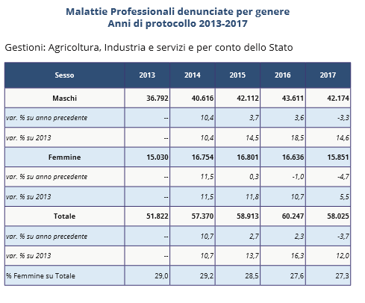
Tutta la documentazione citata può essere richiesta alla Consulenza Medico-Legale Nazionale via e-mail all’indirizzo m.bottazzi@inca.it

